

Manual de Usuario: Motivos Seguros.

Índice

Índice 1
I. Introducción 2
I.1 Propósito del documento 2
I.2 Versiones del Documento 2
I.3 Historial de Aprobaciones 2
II. Descripción del proceso en su estado actual 3
II.1. Aplicaciones utilizadas en el proceso 3
II.2. Proceso Motivos Seguros. 3
II.3. Creación Motivo. 5
II.4. Detalle Motivo. 9
II.5. Modificar Motivo. 10

Introducción

I.1 Propósito del documento
En el documento se describe la secuencia de acciones realizadas como parte del proceso de uso de pantalla de Nexus 2.0.

I.2 Versiones del Documento
Fecha | Versión | Descripción | Autores
06/02/2025 | 1.0 | Visualizar, Crear y Actualizar de los motivos de seguros. | Laurent Cáceres

I.3 Historial de Aprobaciones

Proyectado | Revisado | Aprobado
Laurent Cáceres | Paola Herrera.
Observaciones:
Fecha de efectividad: | 06 de febrero de 2025.
Versión aprobada:

Descripción del proceso en su estado actual

II.1. Aplicaciones utilizadas en el proceso
En el cuadro se incluye un listado completo de todas las aplicaciones que se utilizan como parte del proceso de uso de pantallas de Nexus 2.0.0

N.° | Nombre y versión de la aplicación | Idioma del sistema | Cliente  ligero/pesado | Entorno/  método de acceso | Comentarios
1 | Google Chrome | Español

II.2. Proceso Motivos Seguros.
Hacer clic en la opción 'SEGUROS DE EQUIPOS'.
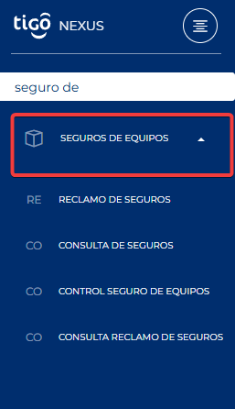
Imagen No 1. Menú principal.

Hacer clic en la Opción de 'MOTIVOS SEGUROS.

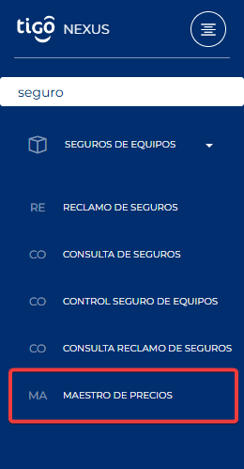
Imagen No 2. Menú principal Pantalla Motivos Seguros.

Pantalla principal:
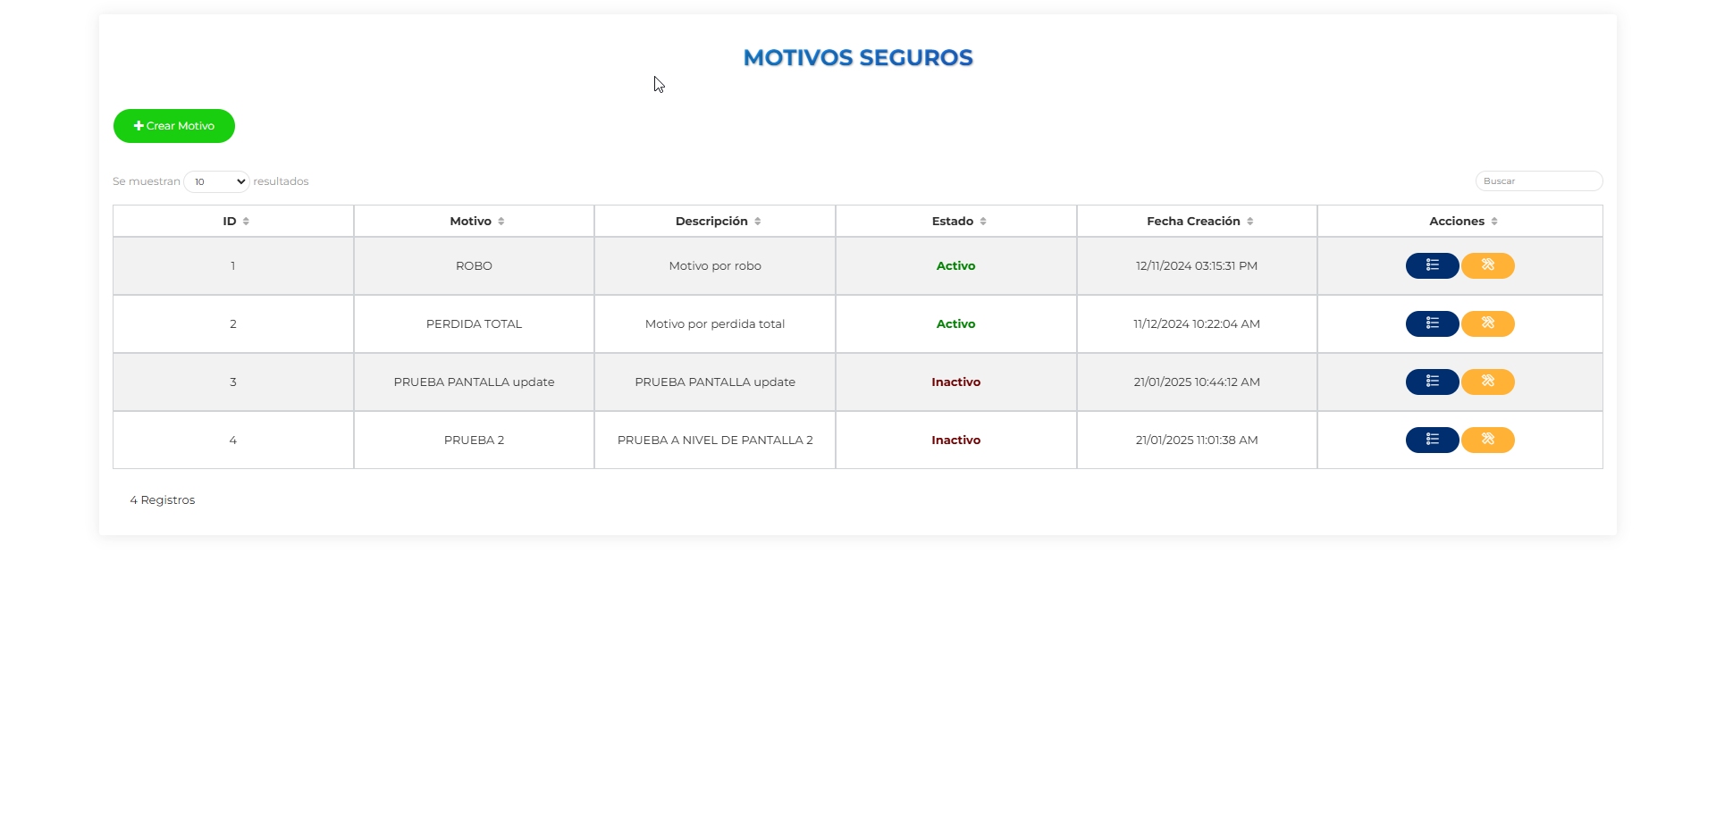

Imagen No 3. Pantalla “Motivos Seguros”.

II.3. Creación Motivo.

Para crear un motivo de seguros, daremos clic en el botón de “Crear Motivo”.
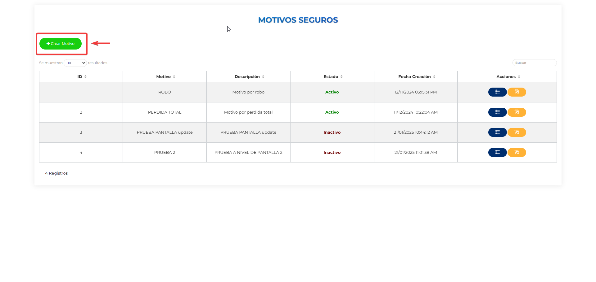
Imagen No 3. Pantalla “Motivos Seguros”.

Al dar clic en el botón “Crear Motivo”, se mostrará una ventana con los campos necesarios para la creación de un nuevo motivo:
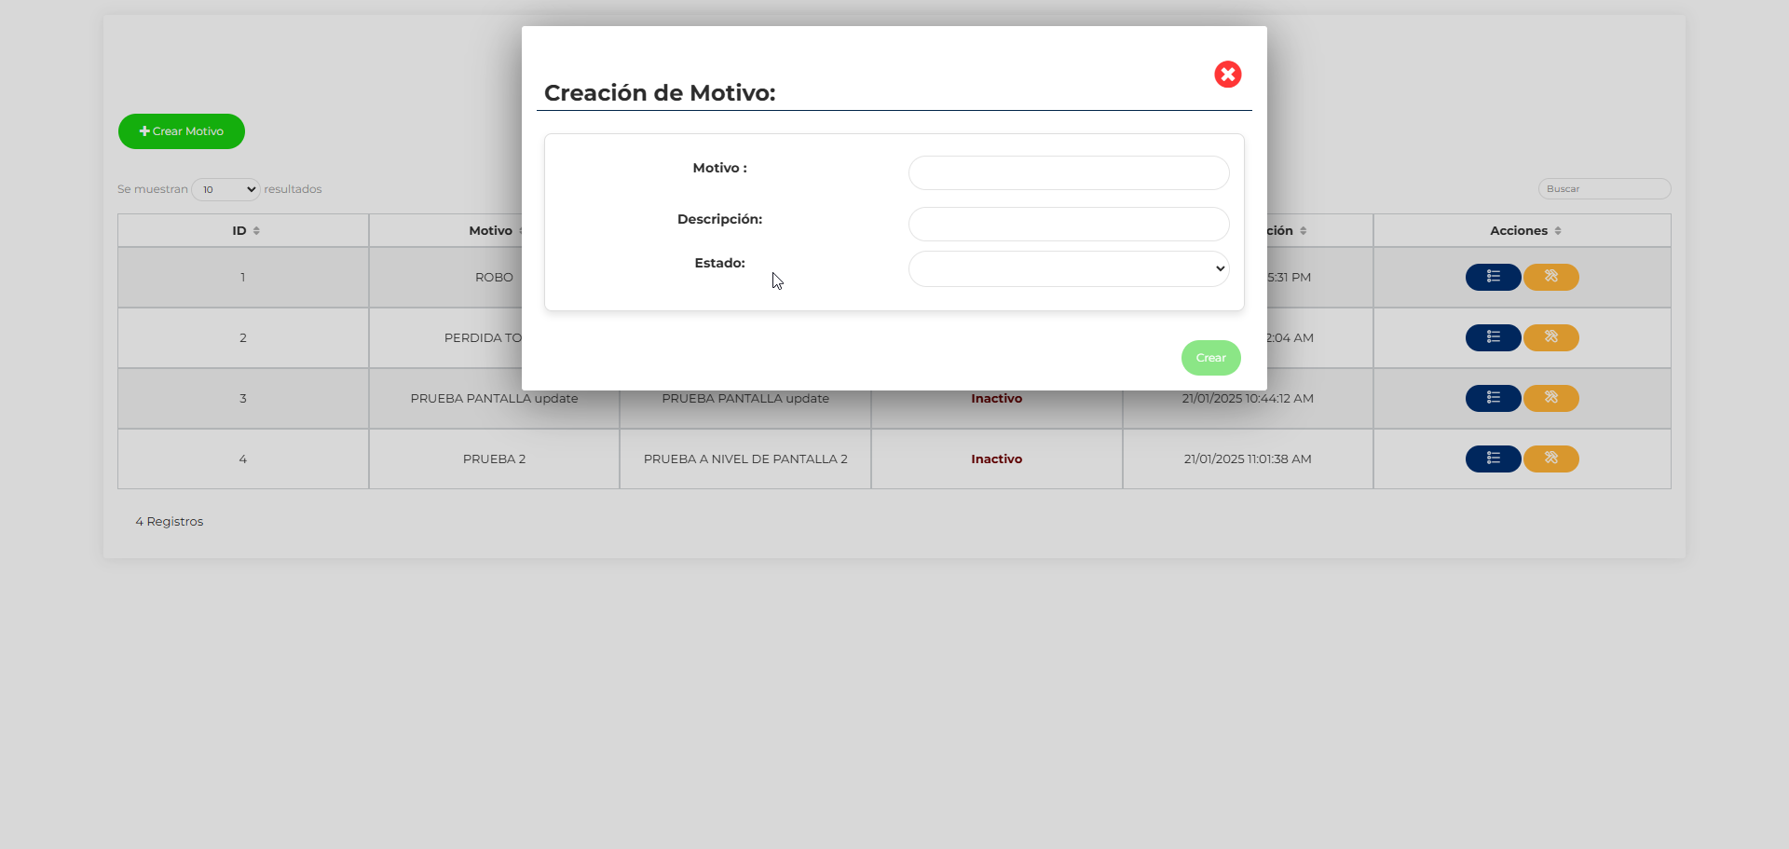
Imagen No 4. Pantalla “Motivos Seguros – Ventana de Creación”.

Validaciones de campos:
- Motivo:
  - Es un valor requerido.
- Descripción:
  - Es un valor requerido.
- Estado:
  - Es un valor requerido

Una vez se complete los campos requeridos se habilitará el botón de “Crear”.
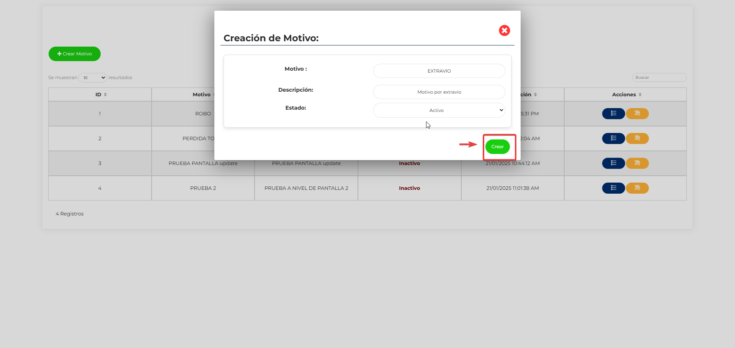
Imagen No 5. Pantalla “Motivos Seguros – Botón Crear”.

Al dar clic sobre el botón se nos mostrara una ventana de advertencia para confirmar la creación del motivo.
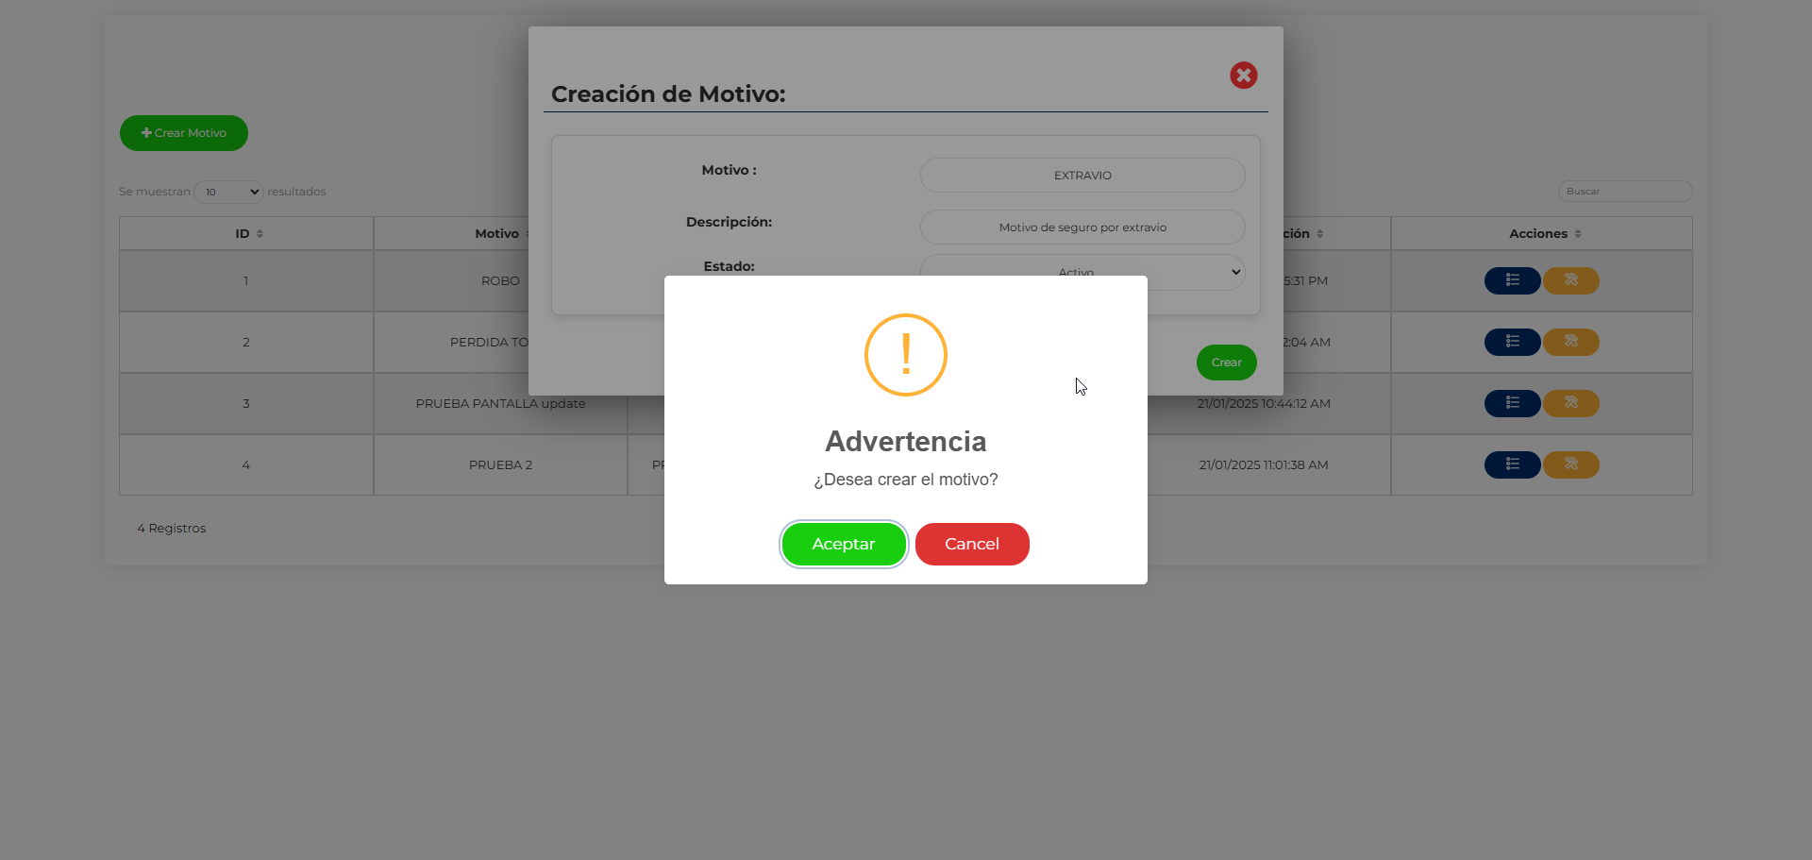
Imagen No 6. Pantalla “Motivos Seguros – Advertencia”.
Una vez finalizado el proceso de creación se redijera a la pantalla principal donde se visualizará el registro creado.
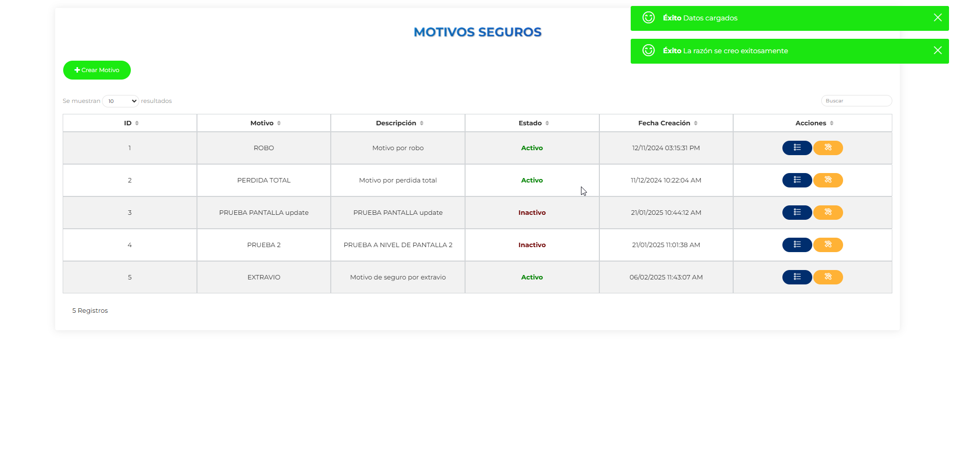
Imagen No 7. Pantalla “Motivos Seguros – Pantalla Principal”.

II.4. Detalle Motivo.
Ahora pasamos a las funcionalidades de la tabla, en la columna “Acciones” vemos que se visualizan una serie de botones, estos botones tienen su funcionalidad en especifica que son:
Clic en el “Botón Azul”.
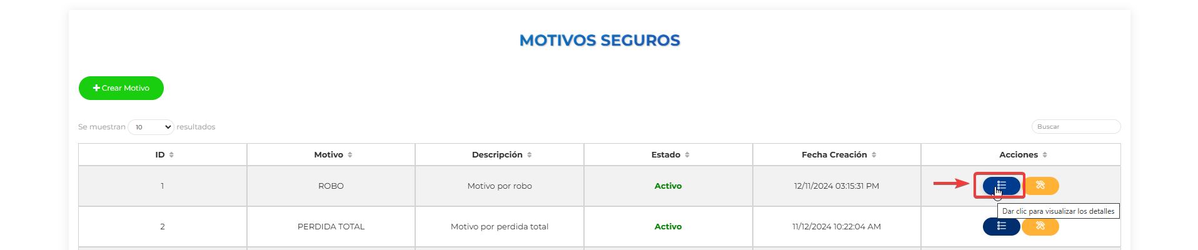
Imagen No 8. Pantalla “Motivos Seguros – Botón ver detalle”.

Este abrirá una ventana mostrando la información del registro, pero con la condición que solo puede visualizar los campos.
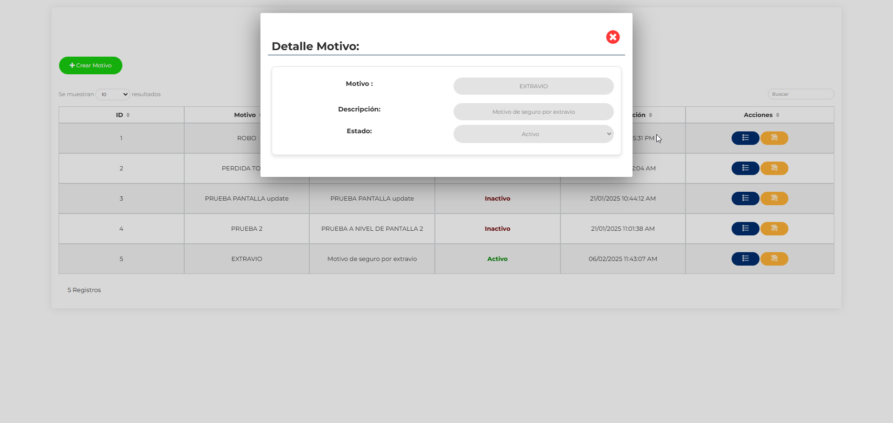
Imagen No 9. Pantalla “Motivos Seguros – Ventana Visualización de Datos”.

II.5. Modificar Motivo.
Para modificar un motivo de seguros daremos clic al “Botón Amarrillo”.

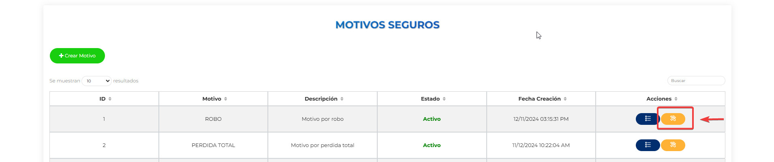
Imagen No 9. Pantalla “Motivos Seguros – Botón modificar”.

Aquí se abrirá la misma ventana que la del detalle, pero con la diferencia de que el usuario puede modificar los datos y poder actualizar estos cambios.
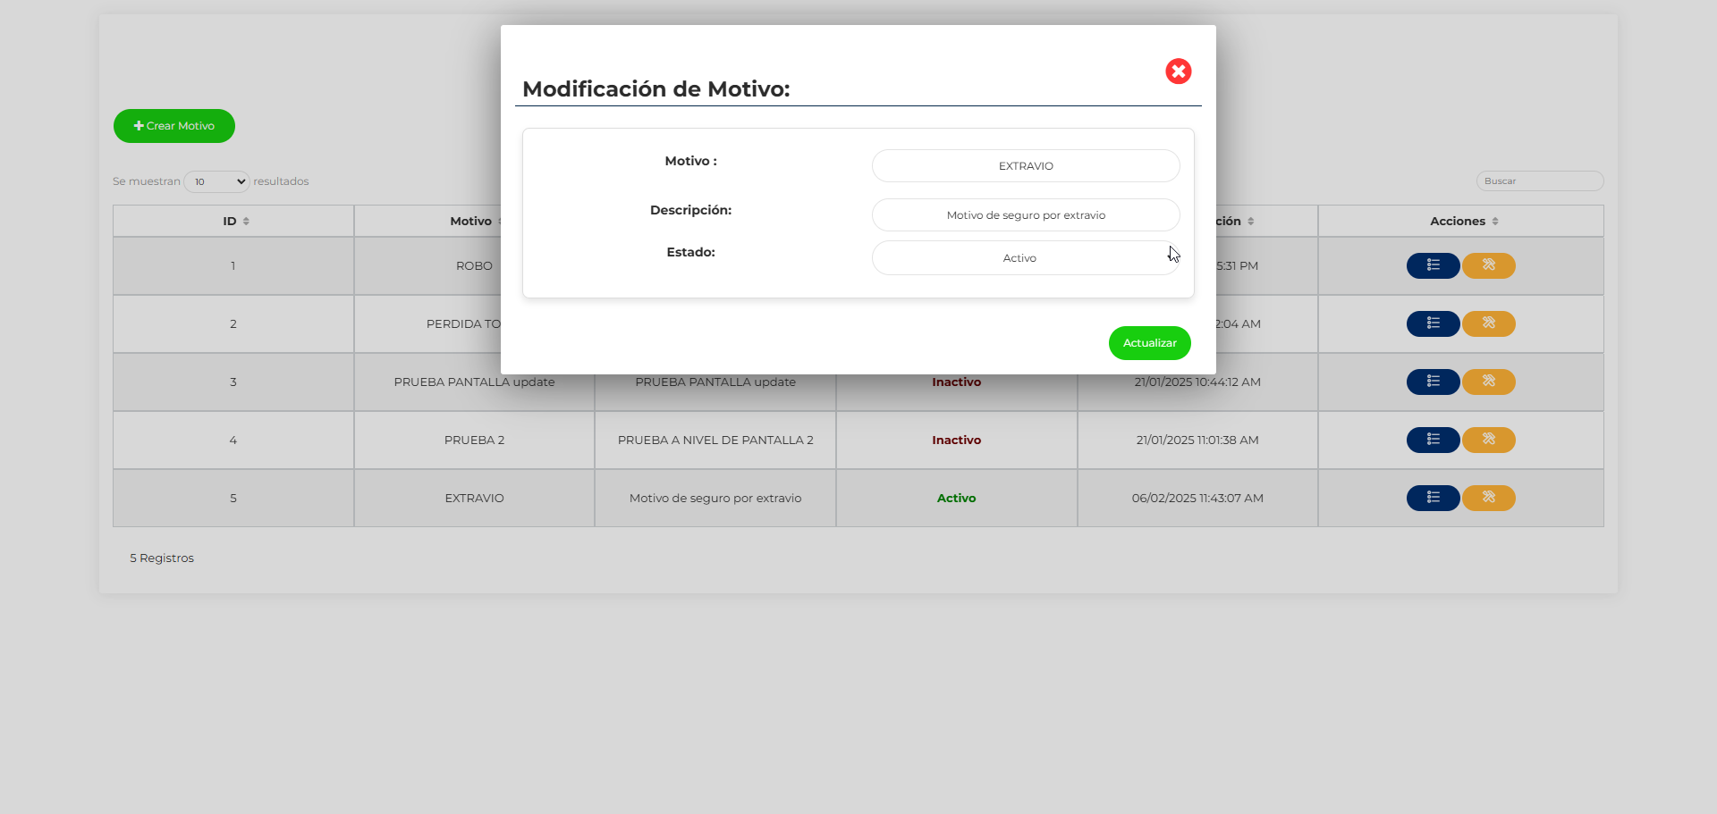
Imagen No 10. Pantalla “Motivos Seguros – Modificar”.

Una vez realizadas las modificaciones daremos clic en el botón “Actualizar”, ubicado en la parte inferior derecha.
Al dar clic sobre el botón se nos mostrara una ventana de advertencia para confirmar la modificación del motivo.

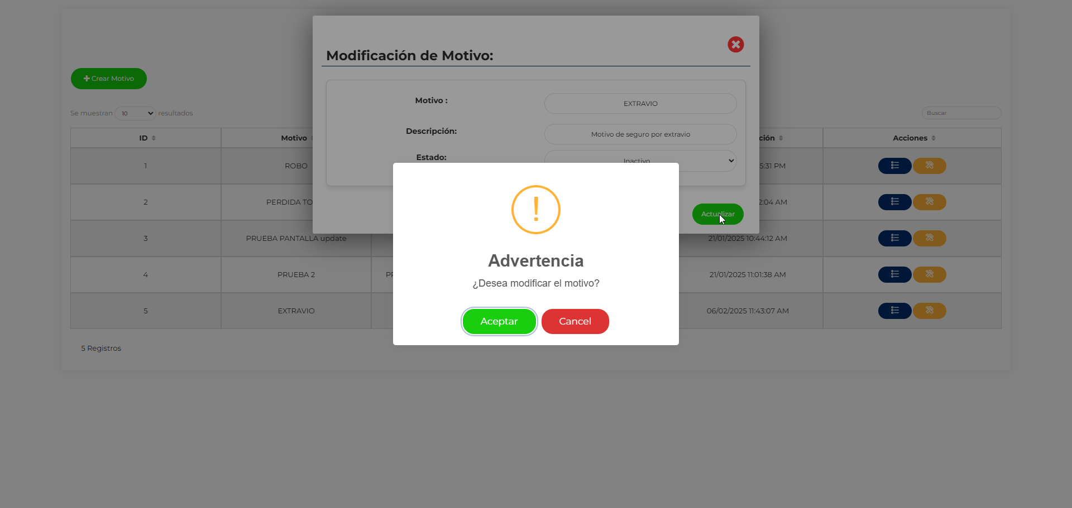
Imagen No 11. Pantalla “Motivos Seguros – Advertencia”.

Una vez finalizado el proceso de modificación se redijera a la pantalla principal donde se visualizará el registro modificado.

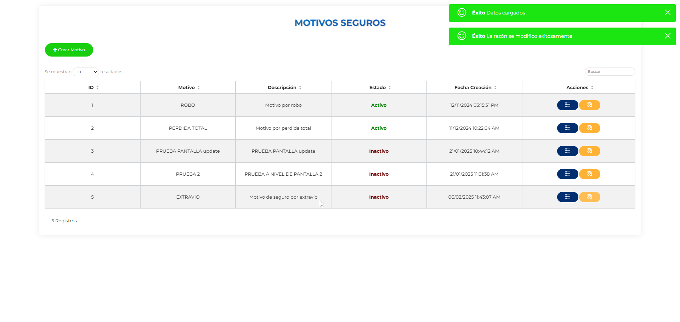
Imagen No 12. Pantalla “Motivos Seguros – Pantalla Principal”.

